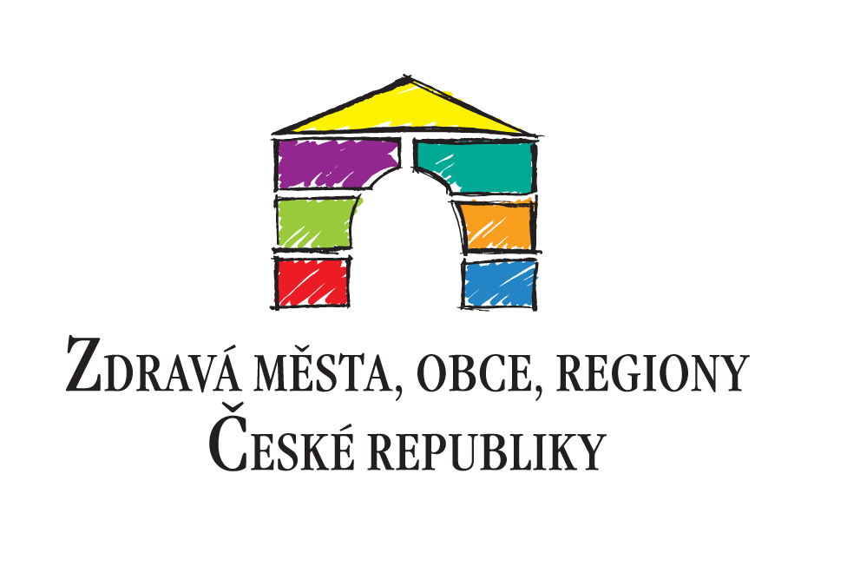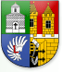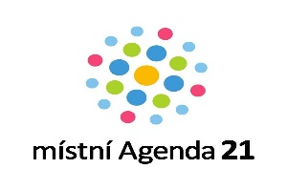
Městská část Praha 18
připravila
DEN ZDRAVÍ
v Letňanech
4. dubna 2018 od 10 do 17 hodin
v prostorách Klubu seniorů
Třinecká 650, Letňany

! ZDARMA !
měření krevního tlaku a pulsu, cholesterolu, hladiny cukru v krvi a množství tuku v těle, instruktáže samovyšetřování prsu,
ukázky první pomoci
Připraveny jsou pro Vás i další zdravotně preventivní aktivity.

Akce je finančně podpořena z rozpočtu hl. m. Prahy a koná se pod záštitou radního pro oblast zdravotnictví a bydlení Ing. Radka Lacka

